BIBLIOTECA ISFD Nº 803

NUEVA BIBLIOGRAFIA 2014

Revista Novedades Educativas

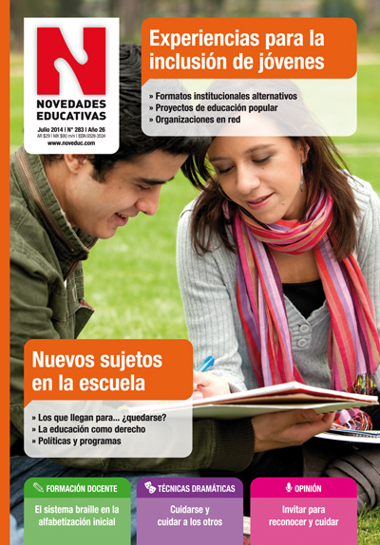 | REVISTA NOVEDADES EDUCATIVAS  JULIO 2014  - Experiencias para la inclusión de jóvenes  - Formatos institucionales alternativos.  - Proyecto de educación popular.  - Organizaciones en red.  - Nuevos sujetos en la escuela  - Los que llegan para…¿quedarse?  - La educación como derecho  - Políticas y programas.  - Formación docente: El sistema braille en la alfabetización inicial.  - Técnicas dramáticas: Cuidarse y cuidar a los otros.  - Opinión: Invitar para reconocer y cuidar.
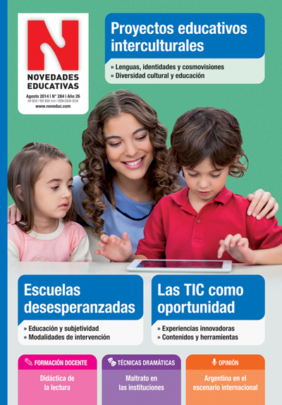 | REVISTA NOVEDADES EDUCATIVAS  AGOSTO 2014  - Proyectos educativos interculturales.  - Lenguas, identidades y cosmovisiones.  - Diversidad cultural y educación  - Escuelas desesperanzadas.  - Educación y subjetividad.  - Modalidad de intervención.  - Las TIC como oportunidad  - Formación docente: Didáctica de la lectura.  - Técnicas dramáticas: Maltrato en las instituciones.  - Opinión: Argentina en el escenario internacional.
REVISTA NOVEDADES EDUCATIVAS
SEPTIEMBRE 2014
- La actividad científica en las escuelas.
- La ciencia de los expertos y la ciencia escolar.
- Salidas de campo y experimentos.
- Modelos y lenguajes.

- Trayectorias escolares interrumpidas
  - Jóvenes abandonados por la escuela.
  - Estrategias de retención.
  - Tutorías de reingreso.

- Formación docente: Evaluar razonamientos: una cuestión lógica.
- Técnicas dramáticas: Autoafirmación personal.
- Opinión: OCDE y PISA: ¿TALIS-mán?

